UML中几种类间关系：继承、实现、依赖、关联、聚合、组合的联系与区别
几种关系：

继承
指的是一个类（称为子类、子接口）继承另外的一个类（称为父类、父接口）的功能，并可以增加它自己的新功能的能力，继承是类与类或者接口与接口之间最常见的关系；在Java中此类关系通过关键字extends明确标识，在设计时一般没有争议性；
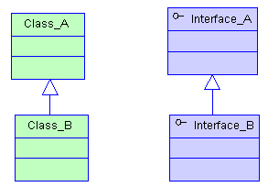

实现
指的是一个class类实现interface接口（可以是多个）的功能；实现是类与接口之间最常见的关系；在Java中此类关系通过关键字implements明确标识，在设计时一般没有争议性；
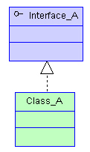

依赖
可以简单的理解，就是一个类A使用到了另一个类B，而这种使用关系是具有偶然性的、、临时性的、非常弱的，但是B类的变化会影响到A；比如某人要过河，需要借用一条船，此时人与船之间的关系就是依赖；表现在代码层面，为类B作为参数被类A在某个method方法中使用；
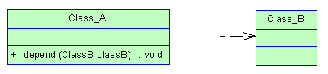

关联
他体现的是两个类、或者类与接口之间语义级别的一种强依赖关系，比如我和我的朋友；这种关系比依赖更强、不存在依赖关系的偶然性、关系也不是临时性 的，一般是长期性的，而且双方的关系一般是平等的、关联可以是单向、双向的；表现在代码层面，为被关联类B以类属性的形式出现在关联类A中，也可能是关联 类A引用了一个类型为被关联类B的全局变量；
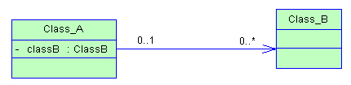

聚合
聚合是关联关系的一种特例，他体现的是整体与部分、拥有的关系，即has-a的关系，此时整体与部分之间是可分离的，他们可以具有各自的生命周期， 部分可以属于多个整体对象，也可以为多个整体对象共享；比如计算机与CPU、公司与员工的关系等；表现在代码层面，和关联关系是一致的，只能从语义级别来 区分；
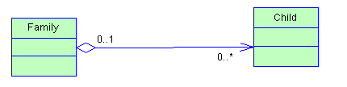

组合
组合也是关联关系的一种特例，他体现的是一种contains-a的关系，这种关系比聚合更强，也称为强聚合；他同样体现整体与部分间的关系，但此 时整体与部分是不可分的，整体的生命周期结束也就意味着部分的生命周期结束；比如你和你的大脑；表现在代码层面，和关联关系是一致的，只能从语义级别来区 分；
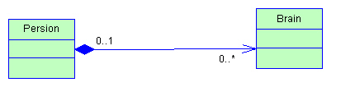
对于继承、实现这两种关系没多少疑问，他们体现的是一种类与类、或者类与接口间的纵向关系；其他的四者关系则体现的是类与类、或者类与接口间的引 用、横向关系，是比较难区分的，有很多事物间的关系要想准备定位是很难的，前面也提到，这几种关系都是语义级别的，所以从代码层面并不能完全区分各种关 系；但总的来说，后几种关系所表现的强弱程度依次为：组合>聚合>关联>依赖；

